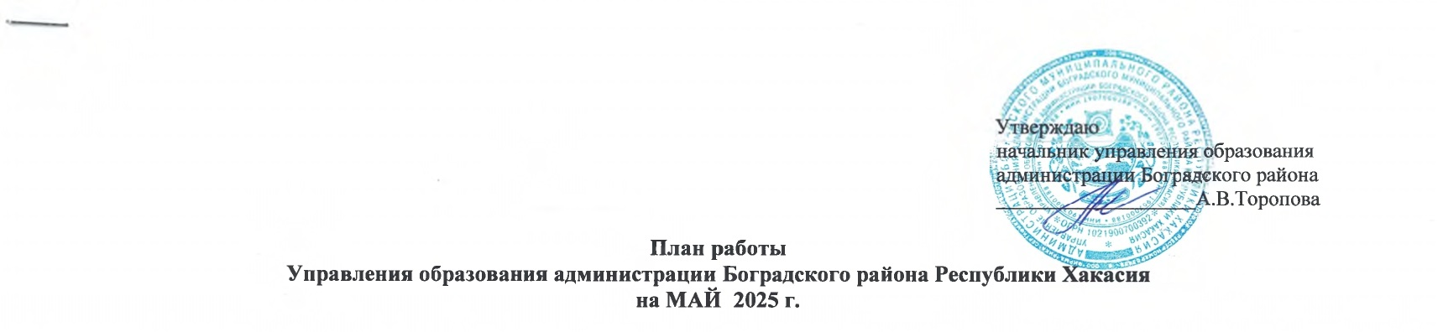

|  |  |  |  |  |  |
| --- | --- | --- | --- | --- | --- |
| Разделы | Содержание | Цель | Ответственные за подготовку | Итоги, принятые документы | Дата проведения |
| Совещания, семинары, собрания | Планёрка | Координация  деятельности | Торопова А.В. | Решение | по понедельникам |
| Совещание с руководителями общеобразовательных организаций | Координация  деятельности | Торопова А.В.,  БезельС.В.,  Специалисты ОО | Протокол | до 12.05.2025 г. |
| Участие в заседании межведомственной комиссии по организации безопасного отдыха, оздоровления и занятости подростков | Координация деятельности | Руководители ОО, специалисты УО | Протокол | 15.05.2025 г. |
| Общешкольные родительские собрания | Профилактическая работа | Маньякова А.В. | Протокол, лист регистрации | 13.05, 15.05.2025 г. |
| Классное родительское собрание с приглашением руководителя Управления образования | Профилактическая работа | Торопова А.В. | Лист регистрации | 27.05.2025 г. |
| Работа в составе Совета профилактики МБОУ «Бородинская СОШ» | Профилактическая работа | Маньякова А.В. | Протокол | 23.05.2025 г. |
| Размещение материалов Подготовка аналитических отчётов по отдельным вопросам функционирования и развития образования | Отчет в МО и Н РХ по вопросам профилактики | Заполнение отчета установленной формы | Маньякова А.В. | Отчет | ежемесячно  до 05 |
| Информация о включении в реестр не имеющих жилых помещений детей-сирот и детей, без попечения родителей (в МО и НРХ) | Заполнение отчета установленной формы | Исаева Л.Е. | Отчет | до 05  ежемесячно |
| Информация о фактах лишения родительских прав, ограничения в родительских правах, отобрании ребёнка, об отмене усыновления в отношении несовершеннолетних граждан Боградского района (в Управление пенсионного фонда РФ в Боградском районе) | Подготовка информации по запросу | Исаева Л.Е.  . | Информация | ежемесячно |
| Информация в региональный банк данных о детях- сиротах и детях, оставшихся без попечения родителей (в МО и НРХ) | Заполнение отчета установленной формы | Исаева Л.Е. | РБД | ежемесячно  до 05 |
| Отчет в КДН и ЗП | Заполнение отчета установленной формы | Маньякова А.В. | отчет | ежемесячно |
| Работа с Банком данных об обучающихся, состоящих на всех видах профилактического учета (ВШУ, КДН и ЗП, ОДН ОВД) | Анализ ситуации и внесение изменений в Банк данных | Маньякова А.В. | Банк данных | ежемесячно |
| Работа в системе « АИСТ» | Синхронизация  Заполнение анкет установленной формы | Исаева Л.Е. | База данных | Ежедневно |
| Работа в системе «Электронный детский сад» | Контроль очередности | Морозова Е.В. | реестр детей | ежемесячно |
| База данных о детях-инвалидах, проживающих на территории района. | Корректировка базы данных о детях-инвалидах | Морозова Е.В. | База данных | ежемесячно |
| Статистический отчет №1-ГМУ «Сведения о предоставлении государственных (муниципальных) услуг» | Заполнение отчёта установленной формы | Морозова Е.В. | отчёт | ежемесячно |
| Участие в заседаниях работы КДН и ЗП, рейдовых мероприятиях субъектов профилактики | Профилактика правонарушений среди несовершеннолетних | Торопова А.В.  Ларькина Ю.М.  Маньякова А.В. | Протокол,  акты обследования | Согласно графику КДН и ЗП |
| Контроль загрузки ОО отчётов по итогам проведения ВПР | Заполнение отчёта | Кошелева Н.В. | База данных | До 21.05.2025г. |
| Государственная итоговая аттестация выпускников 9-х,11-х классов | Проведение регионального тренировочного мероприятия по русскому языку  с участием обучающихся | Отработка организационных и технологических процедур, проверка оборудования, оценки технической готовности ППЭ к работе в основной период ЕГЭ, обучение работников, привлекаемых к проведению ЕГЭ в 2025 году | Безель С.В.,  Кошелева Н.В.,  Краснов Д.А. | Оценка готовности ППЭ | 14.05. 2025 г. |
| Основной этап государственной итоговой аттестации основного общего и среднего общего образования | Проведение ГИА | Безель С.В., Кошелева Н.В. | Выявление результатов освоения обучающимися образовательных программ | По графику проведения |

**Массовые мероприятия**

|  |  |  |  |  |
| --- | --- | --- | --- | --- |
| № п/п | мероприятия | ответственный | Место проведения | дата |
| 1 | Научно-практическая конференция обучающихся Боградского района «Мой край родной, мой край любимый», посвященная 100 - летию Боградского района | Раткова И.А. | МБОУ «Знаменская СОШ» | 10.05.2025 г. |
| 2 | Конкурс педагогического мастерства «Мой лучший урок» | Раткова И.А. | с. Боград | 20.06.2025 г. |
| 3 | Турнир по мини-футболу, посвященный празднованию 80-й годовщины Победы в Великой Отечественной войне | Шипилёв А.С., И.о. директора МБУ ДО «Боградская спортивная школа» | с. Боград | До 09.05.2025г. |
| 4 | Гиревой марафон, посвященный празднованию 80 годовщины Победы в Великой Отечественной войне | Шипилёв А.С., И.о. директора МБУ ДО «Боградская спортивная школа» | с. Бородино | 19.05.2025 г. |
| 5 | Проведение пятидневных учебных сборов с юношами, обучающимися в 10-х классах муниципальных бюджетных образовательных учреждениях среднего (полного) образования Боградского района, проходящими подготовку по основам военной службы, в мае 2025 года | Безель С.В., Кошелева Н.В. | Открытие в МБОУ «Боградская СОШ», далее на безе своих организаций | 27.05-31.05.2025 г. |
| 6 | Проведение праздника «Последний звонок» для выпускников 9-11 классов | Видеман Н.Н. | По составленному графику | 24.05.2025 г. |